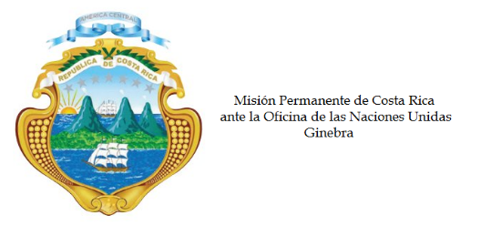
___________________________________________________________________________________
Consejo de Derechos Humanos
32ª Sesión del Grupo de Trabajo sobre el Examen Periódico Universal

Intervención
Examen Periodico Universal de Afganistán

Ginebra, 21 de enero de 2019
Declaración de Costa Rica
___________________________________________________________________________________

Gracias Señor Presidente,

La delegación de Costa Rica saluda cordialmente a la distinguida delegación de Afganistán y le agradece la presentación de su informe. Estamos conscientes que la inestabilidad securitaria causada por el conflicto y las amenazas terroristas fragilizan la situación de los derechos humanos.

Acogemos con satisfacción el retiro de sus reservas a la Convención contra la Tortura y la ratificación de su protocolo opcional.

Recomendamos respetuosamente:

1.Tomar las medidas necesarias para inculpar a aquellos responsables, pertenecientes a grupos armados o fuerzas de seguridad, de haber cometido crímenes contra la población civil durante el conflicto, así como de haber reclutado o utilizado niños para el conflicto.

2. Elaborar campañas, capacitaciones y programas educativos orientados a combatir los estereotipos y la discriminación de género desde temprana edad y a erradiar prácticas violentas arraigadas, bajo el argumento de “delitos morales”, como los asesinatos “de honor”, la mutilación, la lapidación, la autoinmolación forzada, el matrimonio infantil y el intercambio con fines matrimoniales para zanjar disputas.

Muchas gracias.

163 palabras

